מבוא להנדסת חשמל 1 – פאזור – 6 (בית)

במעגל הבא הרכיבים Z₁ ו- Z₂ הינם לינארים מסוג R, L, C קבועים בזמן. נתון:
+
_
Z₁
Z₂
V(t)
I(t)
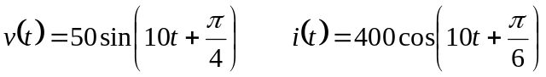
מצא את הרכיבים.

פתרון

